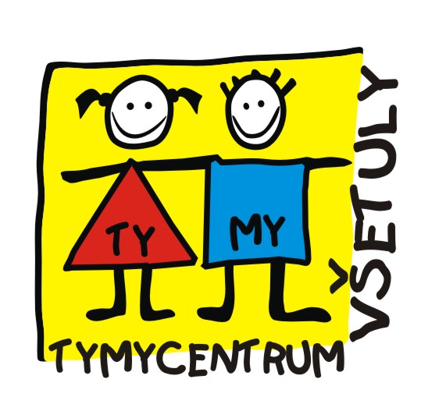
Středisko volného času , příspěvková organizace
Sokolská 70, 769 01 Holešov
Tel: 573 39 69 28, 734 358 563 IČ: 75088606
www.tymycentrum.cz, e-mail: vsetuly@centrum.cz

Jarní příměstský tábor s Janou



Smetanovy sady
8. - 12. 3. 2021
denně od 8:00 – 16:00 hodin

Cena: 1.400,- Kč
/možnost čerpání slevy 500,- Kč – info v kanceláři TYMY 734 358 563 /
v ceně zahrnuto: strava (oběd, svačiny), pitný režim, vstupy, pedagogický dozor, materiál k programu

Program: sportovní aktivity, hry, relax, výtvarné tvoření ,
výlety, deskové a karetní hry, vycházky a jiné
táborové aktivity

Přihlášky a informace v kanceláři TYMY do 15. 2. 2021
Hlaste se včas, omezený počet míst – max. 15 dětí
Změna programu vyhrazena

